Fyspass Grupp 4 221023 14.20-15.00
Ca 40 barn
Ansvarig P14
Plats: Mellan ABB och Hakonhuset
Utrustning:
Konor, 2 x fotbollar
6-8 min Uppvärmning: Dela in i 2 och 2, jämnlånga. Sprid ut ordentligt över ytan mellan Hakon och ABB. Två och två ska man försöka nudda en axel på kompisen utan att bli nuddad själv. När någon har fått 5 träff på sig gör den 5 knäböj. Efter ett par minuter skiftar man till att nudda låren istället. Avsluta med någon minut med att man ska trampa den andre på foten för en poäng.
3-4 min Stretch i stor ring
7-8 min x 2: Kvadratfys
Ställ upp 4 konor i en rektangel med ca 10-30 m emellan beroende på utrymme. Fördela barnen jämnt mellan konorna. Vid varje kona hittar deltagarna en motståndare och kör sten-sax-påse. Vinnaren springer vidare till nästa kon för att hitta en ny motståndare, förloraren stannar kvar och gör en styrkeövning. När förloraren är kvar hittar den en ny motståndare vid samma kon.
Lägg upp det som att man ska hinna så många varv som möjligt. Ta en paus på mitten, kolla av vem som kom längst och ändra ev nån övning. Börja om räkningen inför runda 2.
Förslag på styrkeövningar: 5 upphopp, 5 burpees, 5 knäböj, 5 mountain climbers etc

Reaktionslek Grönvitt: 5 min
Två led ställer upp sig med näsorna mot ledaren och med dubbla armlängds avstånd från sin motståndare. Ena ledet är GRÖN och andra ledet är VITT. Ledare skriker Grön = gröna sidan ska försöka hinna förbi sina konor utan att de blir tagna av vita. Tvärtom om ledaren skriker vitt.
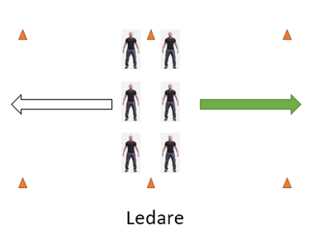Skifta motståndare ett par gånger genom att ena ledet går ett snäpp bakåt.

Avsluta med stretch 2-3 min

